Investigación y creación de una cuenta en GitHub.
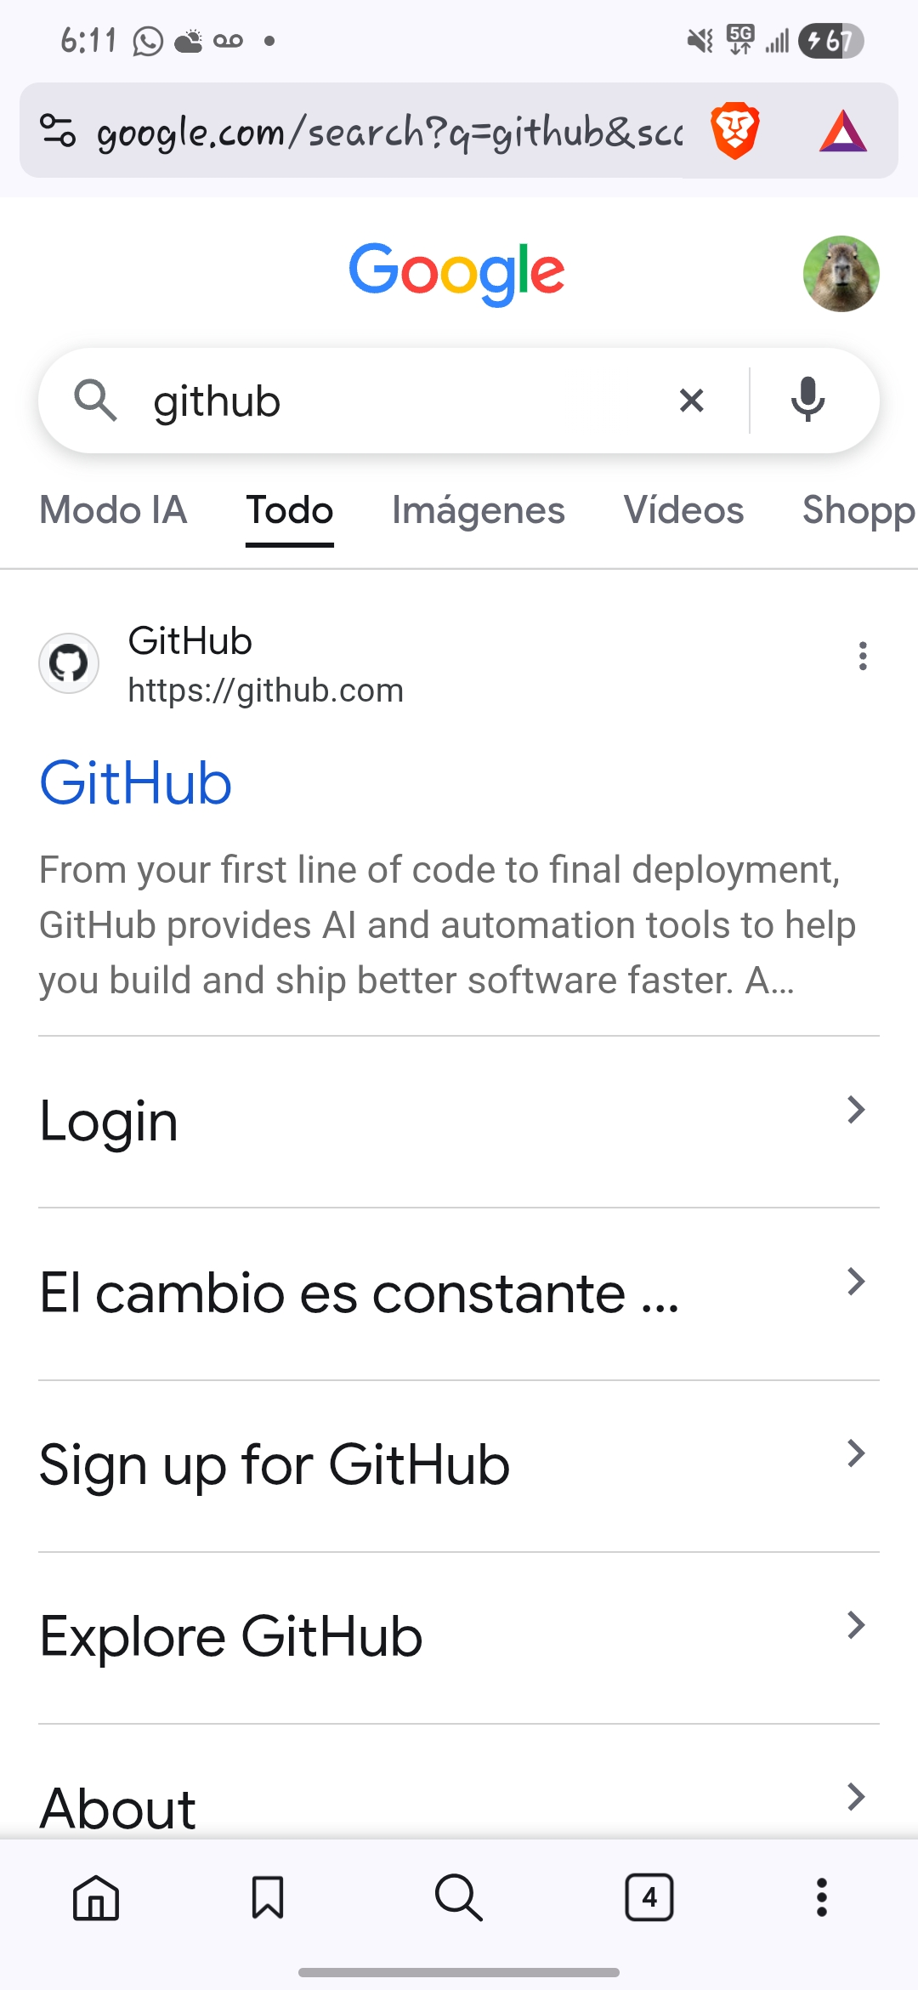
En el navegador “Brave” de mi dispositivo móvil busco el sitio oficial GitHub.

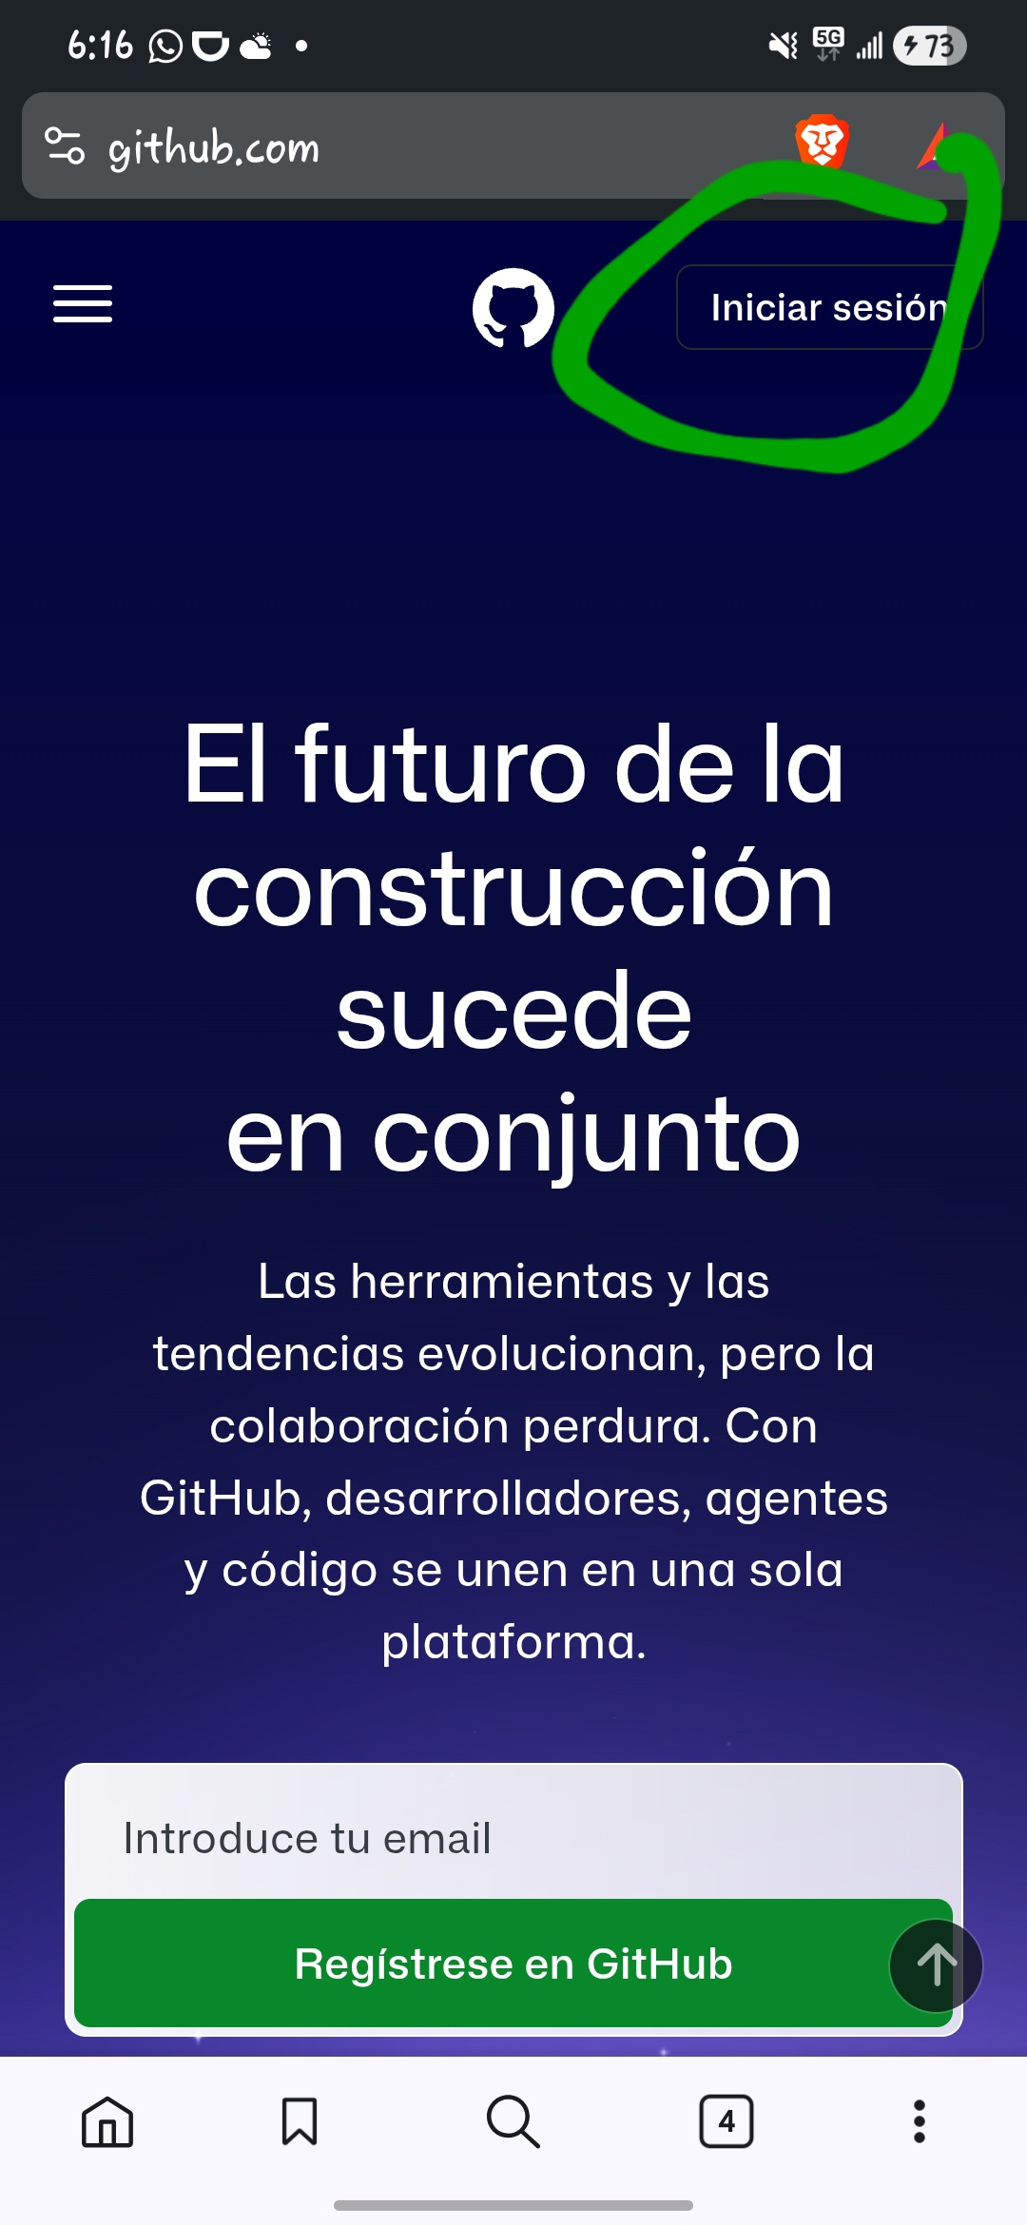
Entrando al sitio oficial, me dirijo al apartado de iniciar sesión

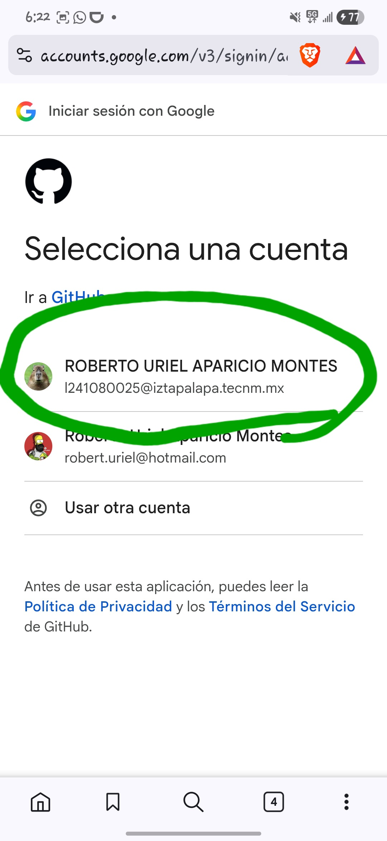
Iniciaré sesión con mi cuenta de Google

Otorgo los permisos que google te pide
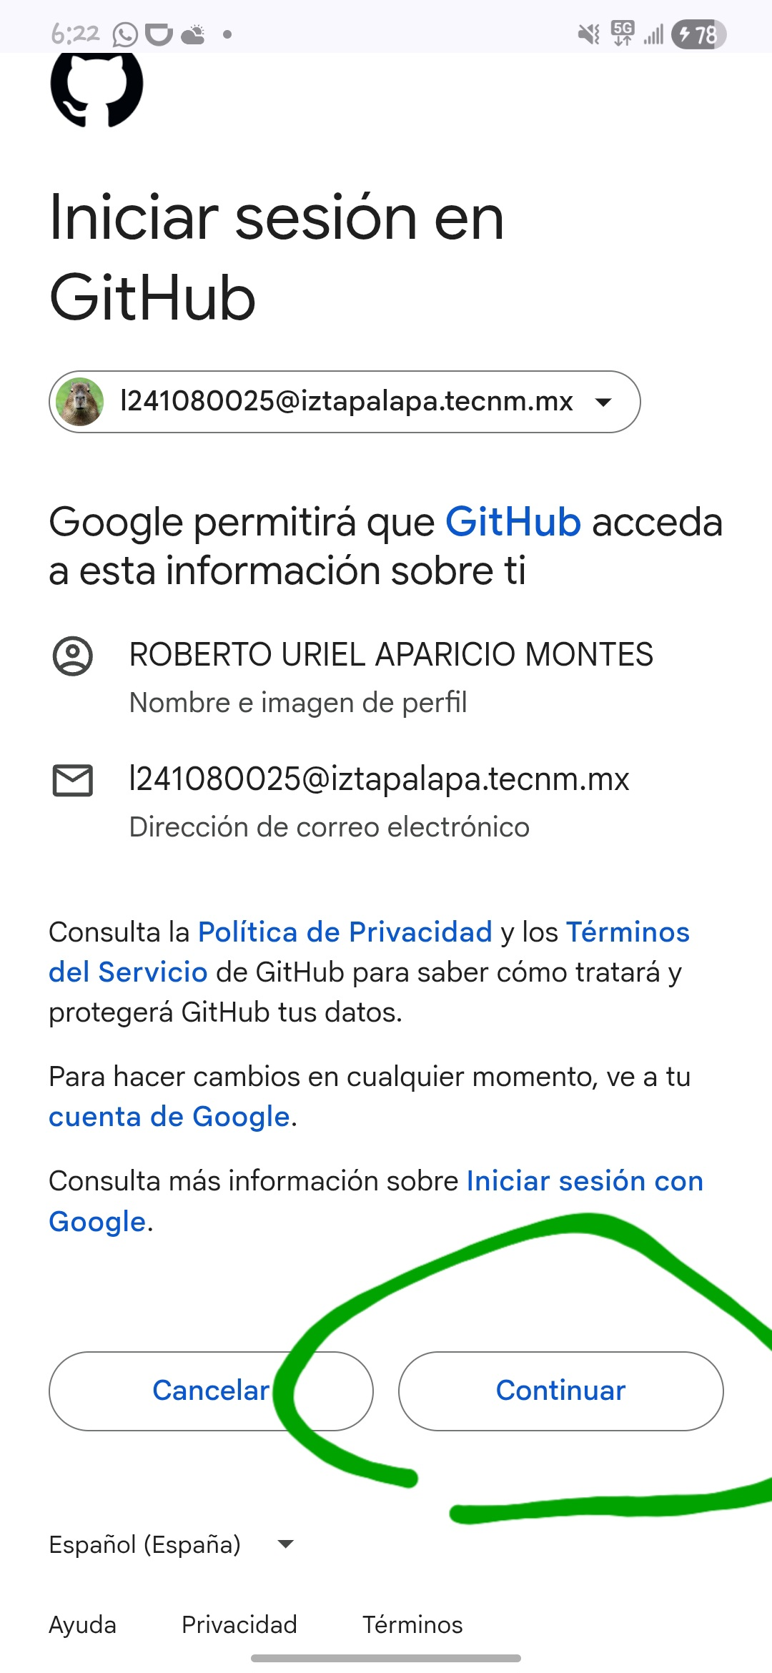
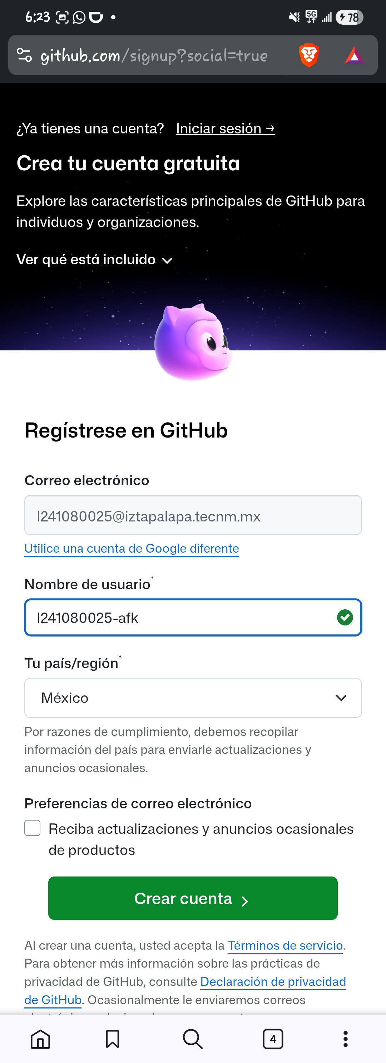
Configuro mi región y UserName.

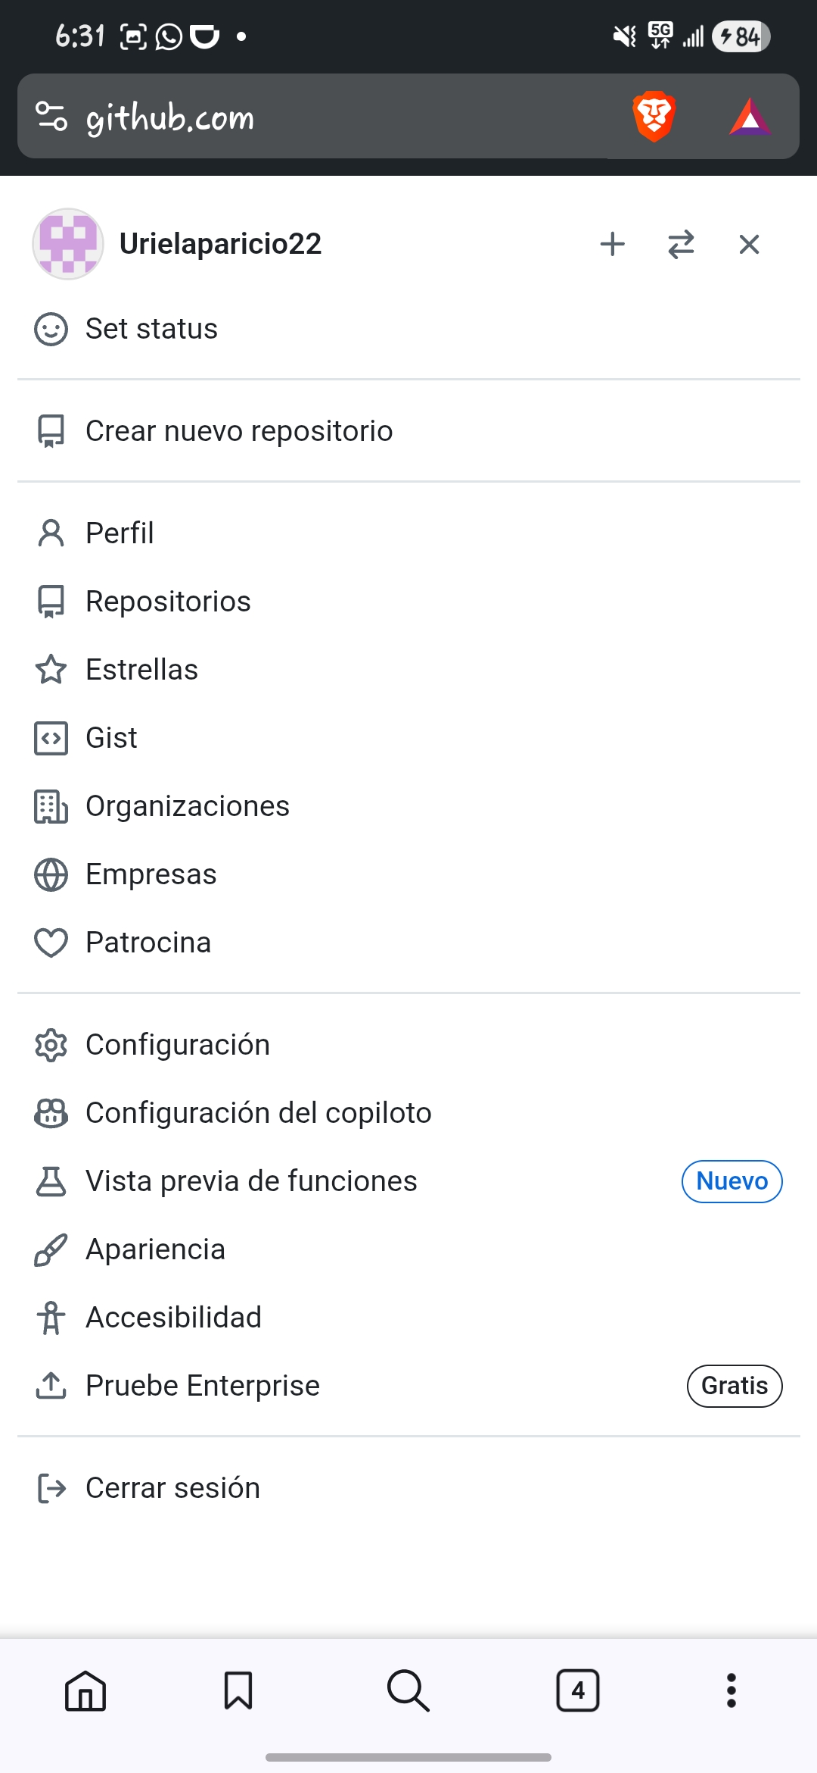
Y ya tenemos la cuenta en GitHub.

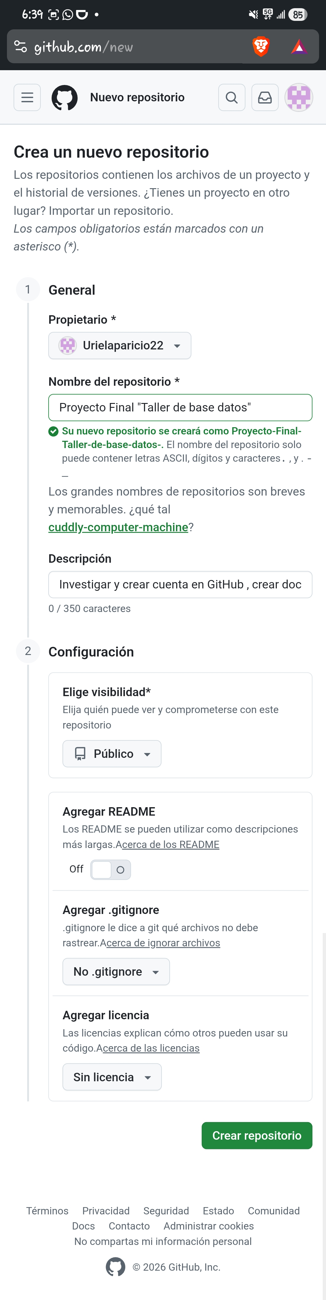
Ahora procedo a crear nuevo repositorio.

Comandos para el uso de git hub


